岳阳城陵矶港务有限责任公司
2024年应急机械加工件采购
询 价 文 件
采购编号：省港货（2023）年询第36号[城港]

二О二三年十二月

目 录

第一章 采购公告 1
第二章 供应商须知 5
第三章 评审办法 24
第四章 合同条款及格式 27
第五章 采购需求 30
第六章 响应文件格式 32
一、响应函 38
二、授权委托书 41
三、商务和技术偏差表 42
四、报价表 43
五、资格审查资料 44
六、响应方案 44
七、其他资料 46

第一章 采购公告
岳阳城陵矶港务有限责任公司
2024年应急机械加工件采购公告

岳阳城陵矶港务有限责任公司设备日常维修存在临时应急机械加工需要，经湖南省港务集团有限公司批准现进行询价采购。请具备实施能力的供应商就应急机械加工件采购项目进行报价。

1 采购项目简介
1.1 采购项目名称:岳阳城陵矶港务有限责任公司2024年应急机械加工件采购
1.2 采购人: 岳阳城陵矶港务有限责任公司
1.3 采购代理机构:无
1.4 采购项目资金落实情况:已落实
1.5 采购项目概况: 岳阳城陵矶港务有限责任公司码头设备使用率高、磨损件多，日常维修中临时需要应急机械加工零件，主要为机加工、开孔、钢材热处理等工艺。该项目对供应商响应时效要求较高，存在连夜赶制、即来即取的情况，且每次数量不多，单件加工为主。

2 采购范围及相关要求
2.1 采购范围:
序号 | 名 称 | 要 求 | 主材提供方 | 预计数量 | 单位 | 主要加工件示例
1 | 零件定制 | 按图或实物加工，含开孔（槽）、表面精度 | 供应商 | 8000 | 公斤 | 碳钢
2 | 零件定制 | 按图或实物加工，含热处理（调质、淬火等） | 供应商 | 1800 | 公斤 | 碳钢
3 | 尼龙或胶木板加工 | 按图或实物加工 | 采购人 | 900 | 件 | Φ50尼龙棒
4 | 衬板加工 | NM500钢板按图或实物下料、钻孔 | 采购人 | 700 | 块 | 板500*500*20
5 | 旧件维修、堆焊等 | 含保护性分解、装配 | 采购人 | 100 | 件 | 旧轴堆焊、精车  Φ100
注： |  | 1、本次报价为年度预估加工量报价，实际结算按报价人的分项报价中的单价乘以实际产成品数量结算；如遇上表未列的加工项目，供求双方按市场价协商解决，
 |  | 2、所有加工件为实际完成后的成品为计量单位。
 |  | 3、晚上、节假日临时加工、送件的，在以上报价基础上按百分比上浮不高于20%.

2.2 交货期: 要求随时赶制，报价人在收到询价人传真件、手机短信或微信信息通知后2小时内响应；6小时之内，完成赶制并交货。
2.3 交货地点: 湖南省岳阳市城陵矶港。
2.4技术要求：
2.4.1.按采购方提供的图纸或实物加工。（有部分零件图纸及实物图片供响应人参考，联系雷先生：15973002673。）
2.4.2.加工件应符合图样、工艺文件和有关标准的规定。
2.4.3.加工件的锐边、尖角在图样上未注明要求时必须倒角、倒钝和除去毛刺。
2.4.4.加工件在热处理后不在进行加工的表面应清理干净。表面处理后的加工件光泽因均匀一致。
2.4.5.加工件的已加工表面不许有磕碰、划伤和锈蚀等缺陷，螺纹表面不得有压痕。

3 供应商资格要求
3.1供应商不得存在下列情形之一:
3.1.1处于被责令停产停业、暂扣或者吊销执照、暂扣或者吊销许可证、吊销资质证书状态；
3.1.2进入清算程序，或被宣告破产，或其他丧失履约能力的情形；
3.1.3被采购人或采购人上级单位纳入黑名单；
3.1.4为投资参股本项目的法人单位；
3.1.5被省级及以上交通主管部门取消项目所在地的投标资格或禁止进入该区域水运建设市场且处于有效期内；
3.2供应商应满足如下要求:
资格条件 | 对供应商要求 | 证明材料要求
（1）依法设立 | ☑适用 | ☑适用,见采购文件供应商须知前附表3.5（1）。
（2）资质要求 | ☑不适用 | ☑不适用
（3）财务要求 | ☑不适用 | ☑不适用
（4）业绩要求 | ☑适用 | ☑适用,见采购文件供应商须知前附表3.5（4）。
（5）信誉要求 | ☑适用 | ☑适用,见采购文件供应商须知前附表3.5（5）。
（6）承担本项目的主要人员要求 | ☑不适用 | ☑不适用
（7）其他要求 | ☑不适用 | ☑不适用
（8）供应商不存在第一章3.1款情形的证明材料 | ☑不适用 | ☑不适用

4 响应保证金

无

5 确定成交供应商的方法
5.1最低价法
5.2 采购人应当确定排名第一的成交候选供应商为成交供应商。若排名第一的成交候选供应商未通过履约能力和报价核查，采购人应按推荐的名单排序依次确定其他成交候选供应商为成交供应商。

6采购文件获取
6.1 供应商应当于2023年12月15日至2023年12月20日，在湖南省港航水利集团有限公司网站（http：//www.hnsxsjt.com）、湖南省港务集团有限公司门户网站（http://www.hnsgwjt.com/）上获取采购文件。
6.2 响应文件截止时间：2023年12月21日14时30分
递交响应文件的地点：湖南省岳阳市岳阳楼区长江路2号城陵矶港办公楼420室
6.3 供应商若对本项目采购需求、资格要求等有疑问的，应当于2023年12月20日17时30分前向采购人提出澄清要求。

7 发布公告的媒介
本次采购公告发布的媒介: 中国招标投标公共服务平台（http：//www.cebpubservice.com）、湖南省港航水利集团有限公司网站（http：//www.hnsxsjt.com）、湖南省港务集团有限公司（http://www.hnsgwjt.com/）上发布。

8 监督部门
本次采购监督部门为岳阳城陵矶港务有限责任公司纪委，电话：0730-3050153。

9 最高限价
9.1 项目控制价：本项目最高限价为人民币壹拾玖万圆整（小写：¥190000.00元），含3%的增值税，超过最高限价的作废（限价以税前金额为准，税率不一致的，按3%换算后核定）。
9.2 采购人在签署采购合同时及合同履行过程中，有权对采购标的的数量进行增加或减少的幅度: 10%。

10 联系方式
采购人：岳阳城陵矶港务有限责任公司
地 址：湖南岳阳城陵矶长江路2号
邮 编：414002
联系人：蔡艳
电 话：13873035629
开户银行: 建设银行城陵矶支行
账 号: 4300 1650 0660 5000 0703

第二章 供应商须知
供应商须知前附表
条款号 | 条 款 名 称 | 编 列 内 容
1.1.1 | 采购方法 | ☑询价
1.1.2 | 评审办法 | ☑最低价法（同质比价法和同价比质法）
1.7.1 | 踏勘现场 | ☑不组织
1.8 | 采购预备会 | ☑不召开
1.10.2 | 对非关键条款的偏差 | 允许偏差的范围：正向偏差  允许偏差的项数：3项
2.1(7) | 构成采购文件的其他资料 | 资料名称：采购文件的澄清、解释
2.2.1 | 供应商要求澄清采购文件的时间 | 截止时间：2023年12月20日17时30分前
2.2.3 | 供应商确认收到采购文件补充文件 | 确认的最晚时间：收到补充文件的24小时内  确定的方式：书面确认
3.1.1（9） | 构成响应文件的其他资料 | 资料名称：响应文件的澄清、解释
3.2.2 | 采购标的数量增减幅度 | 采购标的数量增减幅度：10%
3.2.3 | 最高限价或其计算方法 | ☑有，最高限价壹拾玖万元整（¥190，000.00）（限价以税前金额为准，税率不一致的，按3%换算后核定。
3.2.4 | 报价的其他要求 | 此报价为到货价格，包含3%增值税。
3.3.1 | 响应文件有效期 | 递交响应文件截止之日起90日
3.4.1 | 响应保证金 | ☑不要求递交
3.4.2 | 退还响应保证金的时间 | 无
3.4.3 | 不退还响应保证金的其他情形 | 无
3.5（1） | 依法设立的证明材料 | ☑适用。供应商应提供市场监管部门或其他行政机关颁发的可以合法开展业务的执照或证书。
3.5（2） | 资质要求证明材料 | 不适用
3.5（3） | 财务要求证明材料 | 不适用
3.5（4） | 业绩要求证明材料 | ☑适用。供应商应提供近年的类似项目情况表（格式见第六章“响应文件格式”七、资格审查资料（三）近年的类似项目情况表），以证明供应商具有承担本项目要求的业绩。近年是指2021年12月21日至2023年12 月21日  业绩证明材料：机械加工件10万以上加工或销售业绩1项。  ☑合同/订单
3.5（5） | 信誉要求证明材料 | □不需要提供证明材料。  ☑供应商应提供以下信誉证明材料，包括：  1．全国企业信用信息公示系统中未列入严重违法失信企业名单的网页截图。  2.被最高人民法院在“信用中国”网站（www.creditchina.gov.cn）中未列入失信被执行人名单的网页截图。  采购人将在开启响应文件时即时查询供应商的信誉信息，如不符合，将视为信誉不能满足询价文件要求而被否决。
3.5（7） | 其他要求的证明材料 | 无
3.5（8） | 供应商不存在第一章3.1款情形的证明材料 | ☑不需要提供证明材料
3.6.1 | 对关键条款进行响应的证据或证明材料要求 | 无
3.6.2 | 响应方案数量 | ☑供应商只能提出唯一响应方案
3.7.5 | 响应文件及电子版要求 | 是否要求提供电子版响应文件：  ☑不要求
4.1.1 | 响应文件的密封 | 响应文件须密封包装，并在封套的封口处加盖供应商单位章。
4.1.2 | 封套上应载明的信息 | ☑适用，供应商名称：（盖章）  项目名称：城港公司2024年应急机械加工件询价响应文件
4.2.1 | 递交响应文件截止时间和地点 | 截止时间：2023年12月21日14：30时  递交响应文件的地点：湖南省岳阳市岳阳楼区长江路2号城陵矶港办公楼420室
4.2.2 | 是否退还响应文件 | ☑否
4.3.3 | 供应商撤回响应文件情况下退还响应保证金的时间 | 无
5 | 是否公开开启响应文件 | ☑否
5.1 | 开启地点 | 湖南省岳阳市城陵矶新港区进港路与沿江路交汇处省港办公楼602开标室
5.2（4） | 开启程序 | 开启顺序： 随机  其他应公布的信息：无
6.1.1 | 评审小组的组建 | 评标小组构成：3 人。  评审专家确定方式：采购单位代表1名，在湖南省港航水利集团有限公司综合评标专家库中随机抽取专家2名。
6.2.2 | 评审小组推荐成交候选供应商的数量 | 2-3个（不超过3个），并标明推荐顺序。
7.2 | 成交候选供应商公示 | 公示媒介：中国招标投标公共服务平台（http：//www.cebpubservice.com）、湖南省港航水利集团有限公司网站（http：//www.hnsxsjt.com）、 岳阳城陵矶港务有限责任公司（http://www.hnsgwjt.com）上发布。  公示期限： 3个工作日  其他应公示的内容：无
7.7 | 履约保证金 | ☑不要求提交
8.1 | 异议渠道 | 联系人岳阳城陵矶港务有限责任公司纪委  联系电话：0730-3050153  通信地址：湖南省岳阳市岳阳楼区长江路2号城陵矶港办公楼  其他：无
10.1 | 采购代理服务费 | ☑不要求承担
10.2 | 需要补充的其他内容 | 1.本项目不接受联合体投标。  2.响应文件份数：正本1份，副本 2 份。
供应商须知正文
1 总则
1.1采购方法和评审办法
本项目采用供应商须知前附表规定的采购方式和评审办法。
1.1.1采购方法
询价采购，是指按照规定程序就采购项目向符合资格要求的供应商进行询价，通过评审、比较确定成交供应商的采购方式。
1.1.2评审办法
最低价法，是指在资质、业绩、信誉等条件均满足询价文件要求的前提下，按单项或总价价格最低原则确定成交供应商。包括同质比价法和同价比质法。
同质比价法，遵循最低价法评审原则，在资质、业绩、信誉等条件均满足询价文件要求的前提下，按价格最低原则确定成交供应商。
1.2采购项目概况和供应商资格要求
采购项目概况和供应商资格要求见第一章“采购公告”。
1.3 费用承担
供应商准备和参加采购活动所发生的各种费用由供应商自行承担。
1.4保密
参加采购活动的各方应对采购文件和响应文件中的商业和技术等秘密保密，否则应承担相应的法律责任。
1.5语言文字
采购文件和响应文件使用的语言文字为中文。专用术语使用外文的，应附有中文注释。
1.6计量单位
所有计量均采用中华人民共和国法定计量单位。
1.7踏勘现场
1.7.1供应商须知前附表规定组织踏勘现场的，采购人应按供应商须知前附表规定的时间、地点组织供应商踏勘项目现场。部分供应商未按时参加踏勘现场的，不影响踏勘现场的正常进行。
1.7.2供应商可自愿参加踏勘现场活动。除采购人的原因外，采购人对供应商参加踏勘现场中所发生的人员伤亡和财产损失不承担责任。
1.7.3采购人在踏勘现场中介绍的工程场地和相关的周边环境情况，仅作为供应商编制响应文件的参考，采购人不对供应商据此作出的判断和决策负责。
1.8采购预备会
供应商须知前附表规定召开采购预备会的，采购人按供应商须知前附表规定的时间和地点召开采购预备会。
1.9主要材料和关键部件外购
供应商拟对主要材料和关键部件进行外购的，应符合第五章“采购需求”中提出的或允许外购的相关规定，并在响应文件中作出说明。
1.10响应和偏差
1.10.1采购需求和合同草案中的关键条款均以“*”符号标记。响应文件应当对采购需求和合同草案的关键条款作出满足性或更有利于采购人的响应，否则，供应商的响应文件将被视为无效。
1.10.2供应商须知前附表规定了对非关键条款允许偏差的范围和可以偏差的项数的，如响应文件存在的偏差超出上述范围或项数，将被视为无效。
2采购文件
2.1采购文件的组成
本采购文件包括:
(1)采购公告:
(2)供应商须知;
(3)评审办法;
(4)合同条款及格式;
(5)采购需求;
(6)响应文件格式;
(7)供应商须知前附表规定的其他资料。
采购人依照本章规定，对采购文件所作的澄清、修改，构成采购文件的组成部分。
2.2采购文件的澄清和修改
2.2.1供应商应仔细阅读和检查采购文件的全部内容。如发现缺页或内容不全，应及时向采购人提出，以便补齐。如有疑问，应在供应商须知前附表规定的时间前，以书面形式要求采购人对采购文件予以澄清。
2.2.2采购人可根据供应商的要求或主动对采购文件进行澄清或修改。澄清或修改的内容以补充文件的形式发给所有获取采购文件的供应商。采购人可视具体情况在补充文件中通知供应商推迟递交响应文件的截止时间。
2.2.3供应商在收到补充文件后，应按供应商须知前附表规定的时间和方式通知采购人，确认已收到该补充文件。
2.2.4除非确有必要，采购人有权拒绝回复供应商在本章第2.2.1项规定的时间后提出的任何澄清要求。
3响应文件
3.1响应文件的组成
3.1.1响应文件应包括下列内容:
(1)响应函;
(2)授权委托书(如有);
(3)联合体协议书(如有);
(4)响应保证金(如有);
(5)商务和技术偏差表;
(6)报价表;
(7)资格审查资料;
(8)响应方案;
(9)供应商须知前附表规定的其他资料。
供应商在评审过程中作出的符合采购文件要求的澄清、说明和补正，构成响应文件的组成部分。
3.1.2供应商的法定代表人(单位负责人)亲自签署响应文件、亲自参加采购的，响应文件不包括第3.1.1(2)目所指的授权委托书。第一章“采购公告”规定不接受联合体的，或供应商没有组成联合体的，响应文件不包括第3.1.1(3)目所指的联合体协议书。供应商须知前附表未要求供应商递交响应保证金的，响应文件不包括第3.1.1(4)目所指的响应保证金。
3.2报价
3.2.1供应商应按采购文件提供的格式(见第六章“响应文件格式”)在响应函和报价表中进行报价。响应函中报价应为包含国家规定的增值税在内的含税价格，同时应列明不含税价格和增值税税额，采购人将根据项目情况，在第三章“评审办法"第2.2.2项中选择按照含税价格或不含税价格对供应商进行价格评审。
3.2.2供应商应充分了解采购项目的总体情况以及影响报价的其他要素。对于货物和服务采购项目，采购人在签署采购合同时及合同履行过程中，有权在供应商须知前附表规定的幅度内对采购标的的数量进行增加或减少。
3.2.3采购人设有最高限价的，供应商的报价不得超过最高限价。最高限价或最高限价计算方法在供应商须知前附表中载明。
3.2.4报价的其他要求见供应商须知前附表。
3.3响应文件有效期
3.3.1除供应商须知前附表另有规定外，响应文件有效期应为90日，从采购文件规定的递交响应文件的截止时间开始计算。
3.3.2出现特殊情况需要延长响应文件有效期，采购人以书面形式通知所有供应商延长响应文件有效期的，供应商应予以书面答复。同意延长的，应相应延长其响应保证金的有效期，但不得修改其响应文件；供应商商拒绝延长的，其响应文件在原有效期届满后失效，但供应商有权收回其响应保证金。
3.4响应保证金
3.4.1供应商须知前附表规定要求提交响应保证金的。供应商在递交响应文件的同时，应按供应商须知前附表规定的金额、形式和采购文件提供的格式（见第六章“响应文件格式”四、响应保证金）递交响应保证金，并作为其响应文件的组成部分。供应商不按要求递交响应保证金的，其响应文件被视为无效。
3.4.2除供应商须知前附表另有规定外，采购人将在发出成交通知书后5日内向除成交供应商外的其他供应商原额退还响应保证金，并在采购合同签订后5日内向成交供应商和未成交的其他候选供应商原额退还响应保证金。采用银行保函、担保机构担保函、保险机构保险单形式递交的响应保证金，经供应商同意后采购人可以不再退还。
3.4.3有下列情形之一的，响应保证金将不予退还:
(1)供应商在响应文件有效期内撤销响应文件；
(2)成交供应商在收到成交通知书后，无正当理由不与采购人订立合同，在签订合同时向采购人提出附加条件，或者不按照采购文件要求递交履约保证金；
(3)发生供应商须知前附表规定的其他不予退还响应保证金的情形。
3.5资格审查资料
供应商应提供供应商须知前附表3.5(1)-3.5(9)中规定的资格审查资料，以证明其满足第一章“采购公告”对供应商的各项资格要求。
3.6响应方案
3.6.1响应文件应当对采购文件中的实质性内容作出响应。采购需求中明确为关键条款(标记“*”)的，供应商还应按照供应商须知前附表的规定提供有关证据或证明材料。
3.6.2供应商只能提出唯一的响应方案。供应商在响应文件中提出多个响应方案的，其响应文件将被视为无效。
3.6.3响应文件对采购文件的全部偏差，均应在响应文件的商务和技术偏差表中列明。响应文件偏差表中未列明的内容，将视为供应商响应采购文件的要求:但如发现响应文件的其他部分与商务和技术偏差表的描述不一致或供应商的响应缺乏支持性文件，则评审小组有权要求供应商对相关问题进行澄清，并根据澄清结果对供应商的响应文件进行评审。
3.7响应文件的编制
3.7.1响应文件应按第六章“响应文件格式”进行编写，如有必要，可以增加附件作为响应文件的组成部分。
3.7.2响应文件应用不褪色的的材料书写或打印。
响应函应由供应商的法定代表人(单位负责人)或其授权的代理人签字并加盖单位章。联合体协议书(如有)应由联合体各方的法定代表人(单位负责人)或其授权的代理人签字并加盖单位章。
响应函或联合体协议书(如有)由代理人签字的，应在响应文件中附授权委托书，授权委托书应由供应商或联合体各方的法定代表人(单位负责人)签字并加盖单位章。
3.7.3评审过程中供应商对响应文件的澄清、说明和补正应由供应商的法定代表人(单位负责人)或其授权的代理人签字或加盖单位章。
3.7.4响应文件应尽量避免涂改、行间插字或删除。如果出现上述情况，改动之处应由供应商的法定代表人(单位负责人)或其授权的代理人签字或加盖单位章。
3.7.5响应文件正本一份，副本份数见供应商须知前附表。正本和副本的封面右上角应清楚地标记“正本”或“副本”的字样。供应商应根据供应商须知前附表要求提供电子版文件。当副本和正本不致，或电子版文件和纸质正本文件不一致时，以纸质正本文件为准。
3.7.6响应文件的正本与副本应分别装订，并编制目录。响应文件需分册装订的，具体分册装订要求见供应商须知前附表规定。
4响应文件的递交
4.1响应文件的包装与标记
4.1.1响应文件应安善包装。供应商须知前附表规定响应文件应密封的，响应文件应按要求密封。
4.1.2响应文件封套上应载明的内容见供应商须知前附表。
4.2响应文件的递交
4.2.1供应商应在供应商须知前附表规定的递交响应文件的截止时间前，将响应文件递交到供应商须知前附表规定的地点。逾期送达的或者未送达指定地点的响应文件，采购人将拒绝接收。采购人收到响应文件后，向供应商出具接收凭证。
4.2.2除供应商须知前附表另有规定外，供应商所提交的响应文件不于退还。
4.3响应文件的修改与撤回
4.3.1在本章第4.2.1项规定的递交响应文件的截止时间前，供应商可以修改或撤回已递交的响应文件。
4.3.2响应文件的修改文件或供应商撤回已递交响应文件的书面通知应由供应商的法定代表人(单位负责人)或其授权的代理人签字并加盖单位章。采购人收到供应商修改响应文件的书面文件后，向供应商出具接收凭证;采购人收到供应商撤回响应文件的书面通知后，退回供应商的响应文件。
4.3.3除供应商须知前附表另有规定外，供应商撤回响应文件的，采购人应在5日内退还已收取的响应保证金。
4.3.4修改的内容为响应文件的组成部分。响应文件的修改文件应按照本章第3条、第4条的规定进行编制、包装、标记和递交，并注明“修改”字样。
5开启响应文件
采购人一般不公开开启响应文件。如供应商须知前附表规定公开开启响应文件的，开启活动应按本条规定执行。
5.1开启响应文件的时间和地点
采购人在本章第4.2.1项规定的递交响应文件的截止时间和地点公开开启响应文件，并邀请所有供应商的法定代表人(单位负责人)或其授权的代理人参加开启会议，供应商未派代表参加的，视为默认开启结果。
5.2开启程序
主持人按下列程序公开开启响应文件:
(1)按照供应商须知前附表规定的开启顺序开启响应文件，公布递交响应文件的供应商名称、响应报价及供应商须知前附表规定的其他应公布的信息，并记录在案;
(2)开启会议结束。
5.3递交响应文件的供应商不足的情形
递交响应文件的供应商数量不足三家时，应终止采购并重新组织采购。重新采购递交响应文件的供应商不少于两家时，可开启响应文件并组织评审；重新采购递交响应文件的供应商只有一家时，经审批同意后可以采取单一来源采购方式。
6评审
6.1评审小组
6.1.1评审由采购人组建的评审小组负责。
6.1.2评审小组成员有下列情形之的，应当回避:
（1）供应商主要负责人或供应商主要负责人的近亲属;
(2)与供应商有经济利益关系或其他利害关系，可能影响公正评审的。
6.1.3评审小组组建后，评审小组成员共同推选或或由采购人指定评审小组组长，评审小组组长负责组织评审工作。
6.1.4在评审过程中，评审小组成员对需要共同认定的事项存在争议的，将按照少数服从多数的原则作出结论。持不同意见的评审小组成员应当在评审报告上签署不同意见及理由，否则视为同意评审报告。
6.2评审
6.2.1评审小组按照第三章“评审办法”规定的评审标准和程序对响应文件进行评审和比较。
6.2.2评审完成后，评审小组应当向采购人提交书面评审报告和成交候选供应商名单。评审小组推荐成交候选供应商的排序要求及数量见供应商须知前附表。
7合同授予
7.1成交候选供应商报价核查(B)
项目评审后，如果采购人认为推荐的成交候选供应商报价明显偏离市场价格时，采购人可以对该报价进行验证，验证后，对明显偏离市场价格的报价不予接受。
7.2成交候选供应商公示
采购人按照供应商须知前附表规定的公示媒介和期限公示成交候选供应商。
7.3成交结果异议
供应商或者其他利害关系人对采购结果有异议的，应当在成交候选供应商公示期间提出。
7.4成交候选供应商履约能力核查
采购人可对成交候选供应商的相关证明材料原件进行核验或组织现场考察，以确认成交候选供应商的生产经营、财务等实际状况与响应文件是否一致及是否存在其他可能影响供应商履约能力的情况。核查结果将作为采购人选择确定成交供应商的依据之一。
7.5发出成交通知书
公示期结束后，在本章第3.3款规定的响应文件有效期内，采购人以书面形式向成交供应商发出成交通知书，并将成交结果书面通知所有提交响应文件的供应商。
7.6履约保证金
供应商须知前附表规定递交履约保证金的，成交供应商应按供应商须知前附表规定的形式、有效期限和递交时间向采购人递交履约保证金。除供应商须知前附表另有规定外，履约保证金为采购合同金额的10%。
7.7签订合同
7.7.1采购人和成交供应商应当在成交通知书规定的期限内，根据采购文件和成交供应商的响应文件订立书面合同。成交供应商无正当理由拒绝签订合同，在签订合同时向采购人提出附加条件，或者不按照采购文件要求递交履约保证金的，采购人取消其成交资格，其响应保证金不予退还；给采购人造成的损失超过响应保证金数额的，成交供应商还应当对超过部分予以赔偿。
7.7.2发出成交通知书后，采购人无正当理由拒绝签订合同，或者在签订合同时向成交供应商提出附加条件的，采购人向成交供应商退还响应保证金；给成交供应商造成损失的，还应当赔偿损失。
7.7.3联合体成交的，联合体各方应当共同与采购人签订合同，就成交项目向采购人承担连带责任。
7.7.4除供应商须知前附表另有规定外，按照第三章“评审办法”第2.2.3项规定对响应报价进行修正后，若修正后的响应报价小于按照第三章“评审办法”第2.2.2项规定确定的评审价格，则签订合同时以修正后的响应报价为准;若修正后的响应报价大于评审价格，则签订合同时以评审价格为准。同时按比例修正相应子目的单价或合价(采购文件不允许调整的费率和金额除外)。
7.8特殊情形处理
因供应商对成交结果提出异议、成交供应商无正当理由拒绝签订合同、成交供应商在签订合同时向采购人提出附加条件或者不按照采购文件要求递交履约保证金等导致采购人变更成交结果的，采购人应按照本条规定的程序重新选择成交供应商、进行公示并公告。
8异议
8.1提出异议
供应商或者其他利害关系人可以对成交结果提出异议。异议应在成交结果公示期间通过供应商须知前附表规定的异议渠道提出，并递交异议函和必要的证明材料。异议函包括但不限于下列内容:
(1)异议人名称、地址、邮政编码、联系人及联系电话;
(2)具体、明确的异议事项、事实依据及与异议事项相关的请求。
异议函应由异议人的法定代表人(单位负责人)或其授权的代理人签字并加盖单位章。
8.2异议处理
采购人将针对异议事项进行核查，经过核查，发现异议人对相关问题理解有误的，应作出解释；发现采购活动中确实存在错误或不当行为的，应及时予以改正或补救。
采购人认为异议不成立或不影响采购结果的，可以继续进行采购活动。
9纪律要求
9.1对采购人的纪律要求
采购人不得泄露采购活动中应当保密的情况和资料，不得与供应商串通损害国家利益、社会公共利益或者他人合法权益。
9.2对供应商的纪律要求
供应商不得相互串通或者与采购人串通，不得向采购人或者评审小组成员行贿谋取成交，不得以他人名义参加采购活动或者以其他方式弄虚作假骗取成交；供应商不得以任何方式干扰、影响评审工作。
9.3对评审小组成员的纪律要求
评审小组成员不得收受他人的财物或者其他好处，不得向他人透露对响应文件的评审和比较、成交候选供应商的推荐情况以及评审有关的其他情况。在评审活动中，评审小组成员应当客观、公正地履行职责，遵守职业道德，不得擅离职守，影响评审工作正常进行，不得使用第三章“评审办法”没有规定的评审因素和标准进行评审。
9.4对与采购活动有关的工作人员的纪律要求
与采购活动有关的工作人员不得收受他人的财物或者其他好处，不得向他人透露对响应文件的评审和比较、成交候选供应商的推荐情况以及采购有关的其他情况。在采购活动中，与采购活动有关的工作人员不得擅离职守，影响评审工作正常进行。
10 需要补充的其他内容
10.1采购代理服务费
供应商须知前附表规定由供应商承担采购代理服务费的，供应商应按照供应商须知前附表规定的费用标准或金额、交费时间和方式向采购代理机构支付代理服务费。
10.2其他
需更补充的其他内容:见供应商须知前附表。

附件1 开启记录表

开启记录表

开启时间： 年 月 日 时 分
序 号 | 供应商 | （供应商须知前附表规定的其他应公布的信息） | 报价 | 备注

采购人代表： 记录人： 监督人：

附件2 问题澄清通知

问题澄清通知
(编号: ）
(供应商名称):
评审小组对你方的响应文件进行了仔细的审查，现需你方对下列问题以书面形式予以澄清、说明和补正:
1.
2.
......
请将上述问题的澄清、说明和补正于 年 月 日 时前递交至(详细地址)或发电子邮件至(电子邮箱地址)。采用电子邮件方式的，应在 年 月 日_时前将原件递交至(详细地址)。

采购人(或采购代理机构):(签字或盖单位章)
年 月 日
附件3 问题的澄清

问题的澄清
(编号: )
评审小组:
问题澄清通知(编号: )已收悉，现澄清、说明和补正如下：
1.
2.
......
上述问题澄清、说明和补正，构成我方响应文件的组成部分。

供应商: (盖单位章)
法定代表人(单位负责人)或其授权的代理人: (签字)
年 月 日
附件4 成交通知书

成交通知书

(成交供应商名称):
你方所递交的(项目名称)的响应文件已被我方接受，被确定为成交供应商。
成交价: 。
请你方在接到本通知书后的 日内到(指定地点)与我方签订采购合同，并按采购文件第二章“供应商须知”第7.6款规定向我方递交履约保证金。
特此通知。

采购人(或采购代理机构): (盖单位章)
年 月 日
附件5 确认通知

确认通知

（采购人或采购代理机构名称):
你方于 年 月 日发出的的(项目名称)采购文件的澄清/修改的通知，我方已于 年 月 日收到。
特此确认。

供应商: (盖单位章)
年 月 日

第三章 评审办法
评审办法前附表
条款号及名称 |  | 评审因素 | 评审标准
1 | 评审方法 | 评审方法 | 最低价法
2.1.1 | 形式评审标准 | 供应商名称
 |  | 响应文件签字盖章 | 符合第二章第3.7.2项及第3.7.3项的规定
 |  | 响应函中实质性内容
2.1.2 | 资格评审标准 | 依法设立 | 符合第一章第3.1款及供应商须知前附表第3.5（1）款规定
 |  | 业绩要求 | 符合第一章第3.1款及供应商须知前附表第3.5（4）款规定
 |  | 信誉要求 | 符合第一章第3.1款及供应商须知前附表第3.5（5）款规定
2.1.3 | 响应性评审标准 | 报价 | 符合第二章第3.2款规定
 |  | 响应文件有效期 | 符合第二章第3.3.1项规定
 |  | 响应方案 | 符合第二章第3.6款规定
 |  | 质量标准 | 符合第一章第2条规定
 |  | 完成期限 | 符合第一章第2条规定
 |  | 合同条款 | 符合第二章第1.10.1项规定
 |  | 质保期
 |  | 对非关键条款的偏差 | 偏差范围和偏差项数符合第二章第1.10.2项的规定
2.2.2 |  | 评审价格 | 大写含税价格。
3 详细评审标准和程序（最低价法）
条款号 |  | 条款内容 | 编列内容
3 |  | 报价 | 根据2.2.2条规定，按照评审价格由低到高的顺序推荐成交候选供应商。

评审办法正文

1评审方法(最低价法)
本次评审采用最低价法。评审小组对满足采购文件实质性要求的响应文件按照本章第2.2.2项规定的方法确定供应商响应报价的评审价格，并按照评审价格由低到高的顺序推荐成交候选供应商。
2初步评审标准和程序
2.1初步评审标准
2.1.1形式评审标准:见评审办法前附表。
2.1.2资格评审标准:见评审办法前附表。
2.1.3响应性评审标准:见评审办法前附表。
2.2初步评审程序
2.2.1评审小组依据本章第2.1款规定的标准对供应商速交的响应文件进行初步评审，判断响应文件的形式是否符合要求，供应商是否符合资格条件，响应文件是否实质性响应采购文件的要求。只有以上评审合格的响应文件才可通过初步评审。
2.2.2除评审办法前附表另有规定外，评审价格为供应商在响应函中填报的大写含税价格。
评审价格若超过最高限价(如有)，其响应文件将被视为无效。
评审小组经过对供应商的报价进行比较或基于专业经验认为某一供应商的报价异常过低，可能对其履约造成影响时，应当要求该供应商作出书面说明并提供相应的证明材料。供应商不能合理说明或者不能提供相应证明材料的，其响应文件将被视为无效。
2.2.3响应文件中有含义不明确、同类问题表述不一致或有明显文字和计算错误的内容，评审小组可要求供应商在规定时间内进行澄清、说明和补正。供应商澄清、说明和补正的内容应由法定代表人(单位负责人)或其授权的代理人签字或加盖单位章。澄清、说明和补正不得超出响应文件的范围且不得改变响应文件的实质性内容，并构成响应文件的组成部分。
响应报价有算术错误及其他错误的，评审小组按以下原则要求供应商对响应报价进行修正，并要求供应商书面澄清确认。供应商拒不澄清确认的，其响应文件将被视为无效:
(1)大写金额与小写金额不一致的，以大写金额为准;
(2)总价金额与单价金额不一致的，以单价金额为准，但单价金额小数点有明显错误的除外;
(3)报价表合计报价与分项报价的合计不一致的，以各分项报价的合价累计数为准;
(4)如果分项报价中存在缺漏项，且缺漏项内容不属于实质性偏差的，则视为缺漏项内容的价格已包含在其他分项报价之中。
(5)响应报价的算术错误修正不改变评审依据的响应总报价。当修正后的总报价高于原响应报价时，视同供应商响应报价错误产生少漏计费用，签订合同时由供应商承担，如评审小组认为供应商无法承受少漏计费用，可以将响应报价作为异常低价处理；当修正后的总报价低于原响应报价时，签订合同时以修正后的报价为准。
2.2.4供应商有串通，弄虚作假、行贿等违法行为的，其响应文件将被视为无效。
3详细评审标准和程序(最低价法)
评审小组对评审价格进行比较后，按照评审价格由低到高的顺序对供应商排序。供应商评审价格相等时，按照评审办法前附表的规定确定供应商优先顺序。
4评审结果
4.1提交书面评审报告
评审小组完成评审后，应当向采购人提交书面评审报告。
4.2推荐成交候选供应商排序要求及数量
评审小组应在书面评审报告中按照供应商排列的优先顺序向采购人推荐成交候选供应商(排序或不排序)。成交候选供应商的排序要求及数量见第二章“供应商须知”。

第四章 合同条款及格式
买方：（买方）岳阳城陵矶港务有限责任公司
卖方: （卖方）
- 采购内容
2024年城港公司零星应急机械加工件。
数量参见采购公告。
注：合同价格含*%增值税，含运费。其中零件定制的主材由卖方提供，并对其材料的质量负责。
二、交货期。
要求随时赶制，报价人在收到询价人传真件、手机短信或微信信息通知后2小时内响应；6小时之内，完成赶制并交货。
三、交（提）货地点、方式：由卖方负责运输到湖南省岳阳市岳阳楼区长江路2号城陵矶港生产区指定区域签收，联系人：方舒玲，电 话：13786031314。
四、质量要求及售后服务：质保期1年，质保期内非人为损坏免费维修更换，并免费提供可靠适用的配件备用。
五、产品的包装标准、包装物的供应与回收：中性包装、不回收 。
六、供应要求：卖方提供的产品应包括维护使用培训服务；负责提供产品合格证、检测报告、说明书等。
七、合理损耗及计算方法：本产品正常情况下无损耗。如在验收前发生货损均由卖方负责。
八、验收：卖方提供的加工件应满足以下技术要求：
8.1按需方提供的图纸或实物加工。
8.2加工件应符合图样、工艺文件和有关标准的规定。
8.3加工件的锐边、尖角在图样上未注明要求时必须倒角、倒钝和除去毛刺。
8.4加工件在热处理后不在进行加工的表面应清理干净。表面处理后的加工件光泽应均匀一致。
8.5加工件的已加工表面不许有磕碰、划伤和锈蚀等缺陷，螺纹表面不得有压痕。
卖方提供所用材料的检验合格证；加工件送达买方后，卖买双方根据上述验收标准进行验收并签字确认。
九、付款方式及期限：1、按批次结算。以每月为周期，或结算金额累计超过1万元时，材料经使用验收合格，卖方开具3%增值税发票后一个月内支付合同总额的97%；余款3%留作质保金，无质量问题质保期到期日后5个工作日内无息付清。2、付款方式优先银行电子承兑。
十、标的物所有权：自甲乙双方合同生效日开始，买方付清总货款的97%之日起转移，产品所有权属于买方所有。
十一、违约责任：1、卖方如不能按合同约定交付的，影响买方生产的，买方可以临时委托第三方加工，所产生的实际费用全部由卖方负责；延期交付的，每一日按照该批加工费用的百分之五承担违约责任，违约金总额不超过该批加工费用的百分之五十；延期交货日超过5日，买方有权单方面解除合同，卖方需承担延期造成的相应损失（以买方核算的实际损失为准）。2、买方逾期付款，每逾期一日向卖方支付合同总价千分之五违约金，违约金总额不超过合同总价的百分之五。3、材料质量瑕疵的违约责任：在质量保证期内，材料如有质量问题，卖方在接到买方通知后12小时内到达现场，对其提供质量包换服务。4、如供应的材料有以次充好、伪造、仿冒的情形，卖方应无条件退货，并赔偿买方因此造成的直接损失；如卖方为供货前明知或应知该情形的，买方可处以货物总价100%以下的罚款，并保留进一步追诉的权利。
十二、解决合同纠纷的方式：因本合同的签订或履行发生争议的，双方应友好协商解决，协商不成的，可以向合同签订地所管辖的法院起诉，通过诉讼方式解决争议。
十三、其它约定事项：1、本合同经双方签字盖章生效，一式四份，双方各执两份。2、本合同所附技术协议与本合同具有相同法律效力。3、交货期自合同签订日起开始计算。4、卖方拥有合同内产品的对外宣传权。5、本合同有效期自2024年 月 日自2023年 月 日止。

买方（章）岳阳城陵矶港务有限责任公司 卖方（章）
法定代表人： 法定代表人：
委托代理人： 委托代理人：
税号：914306001860828836 税号：
开户银行：岳阳市建行城陵矶支行 开户银行：
账号：4350066050000703 账号：
地址：湖南省岳阳市城陵矶长江路2号 地址：
电话号码： 07308592334 电话号码：
签约日期： 签约日期：

日期： 2024年 月 日 日期：2024年 月 日

第五章 采购需求
（一）采购范围:
见采购公告。
- 交货期：
要求随时赶制，报价人在收到询价人传真件、手机短信或微信信息通知后2小时内响应；6小时之内，完成赶制并交货。
- 质量控制国家标准:
GB/T 3-1997 普通螺纹收尾、肩距、退刀槽和倒角
GB/T 145-2001 中心孔
GB/T 197-2003 普通螺纹公差
GB/T 1031-2009 产品几何技术规范（GPS) 表面结构轮廓法表面粗糙度参数及其数值
GB/T 1182-2008 产品几何技术规范（GPS) 几何公差形状、方向、位置和跳动公差标注
GB/T 1184-1996 形状和位置公差未注公差值
GB/T 1568-2008 键技术条件
GB/T 1804-2000 一般公差未注公差的线性和角度尺寸的公差
GB/T 2828.1-2003 计数抽样检验程序第1部分：按接收质量限（AQL）检索的逐批检验抽样计划
GB/T 4249-2009 产品几何技术规范（GPS) 公差原则
GB/T 5796.4-2005 梯形螺纹第4部分：公差
- 主要质量要求:
1 零件加工按照图纸加工，对图纸有标示不清、模糊、错误和对图纸产生疑问的与公司工艺人员联系。
2 零件加工按照工艺流程去做。
3零件加工过程中遇到加工错误或尺寸超出公差范围要与公司工艺人员联系，公司工艺人员将会确认零件可以采用或不可采用。
4 需要划线加工的零件，加工后不允许有划线的痕迹。
5 所有机加工的零件要去毛刺、钻孔后要倒角、棱角要倒钝（特殊要求除外）。
6两加工面间过度圆角或倒角的粗糙度，按其中较低的执行。
7两加工面间的根部，未要求清根的，其圆角半径均不大于0.5。
8零件的配合表面上，除图样及技术文件有规定外，不得刻打印记或作其它不易清除的标记。
9图样上未注明锪平深度的，其深度尺寸不作检查，以锪平为限。
10碰到零件加工错误不应该擅做主张对零件进行修改，应与公司工艺人员联系获得技术支持。
11 机加工中由于控制不力和操作不当造成机械碰伤、表面划伤的不允许存在A级表面，允许存在B,C 级表面.。
12 变形、裂纹不允许存在A，B，C级表面。
13 需要表面处理的零件表面不允许有氧化层、铁锈、凹凸不平的缺陷。
14 材料的检验：材料厚度符合国家标准。
15尺寸及公差的检验：零件的尺寸和公差符合图纸的要求。

附件：部分图纸

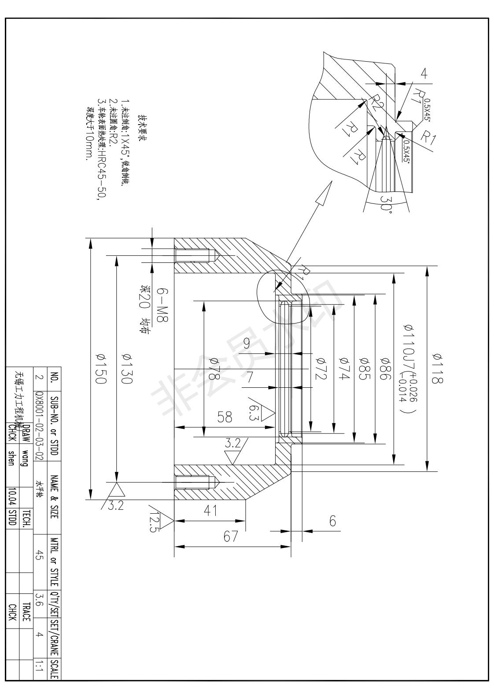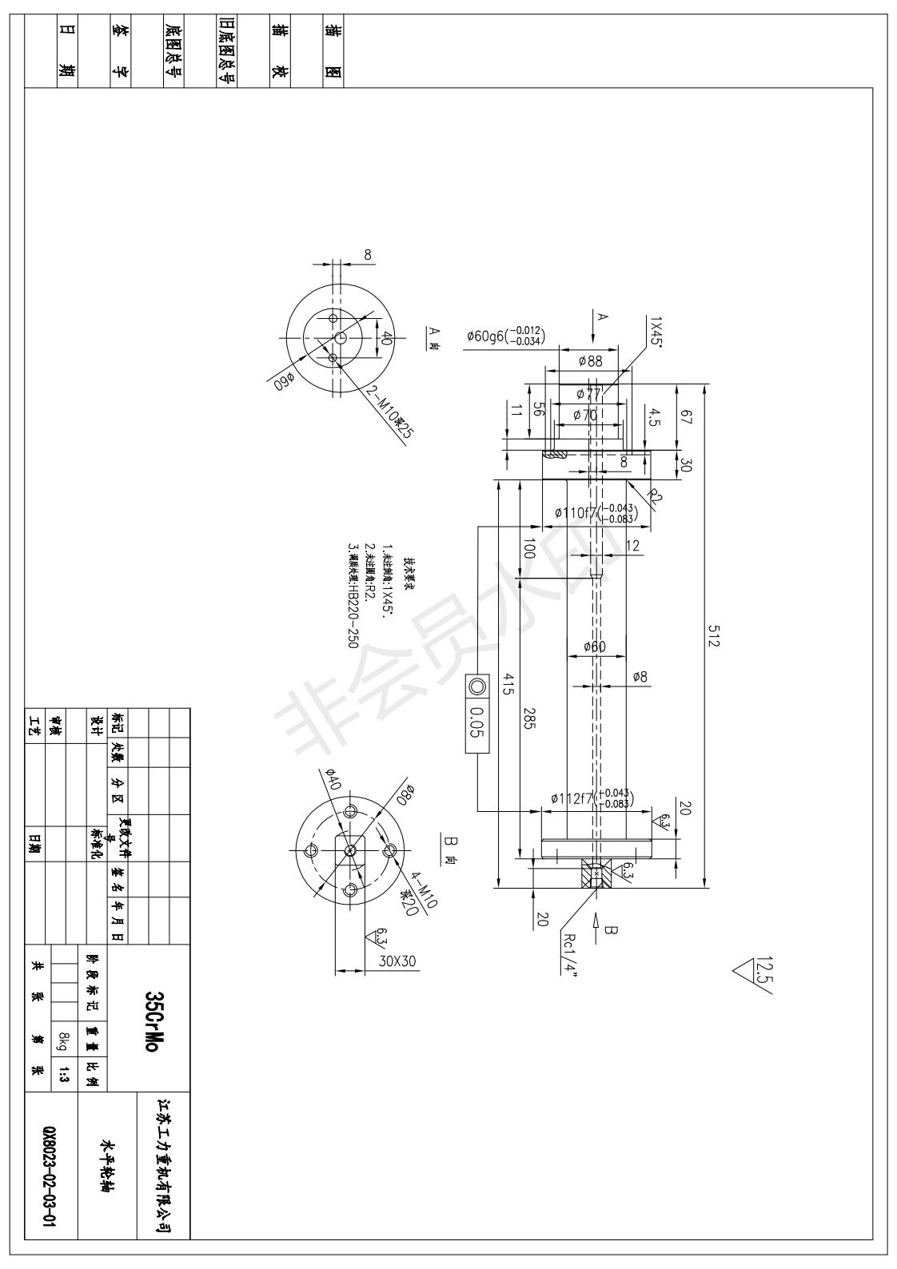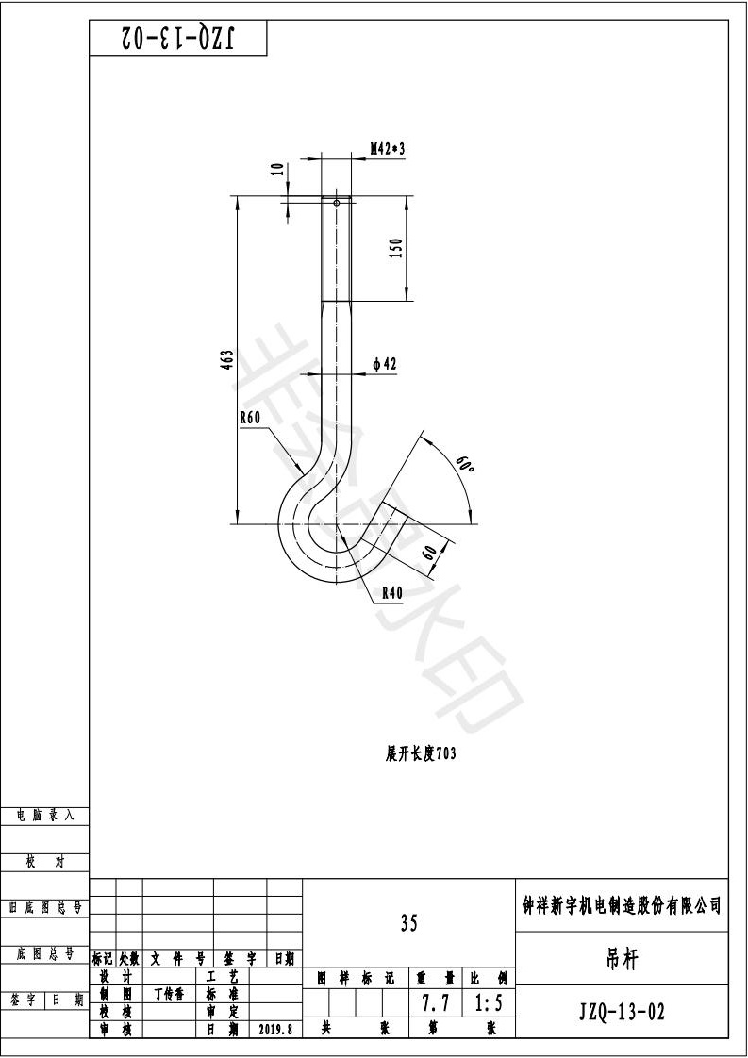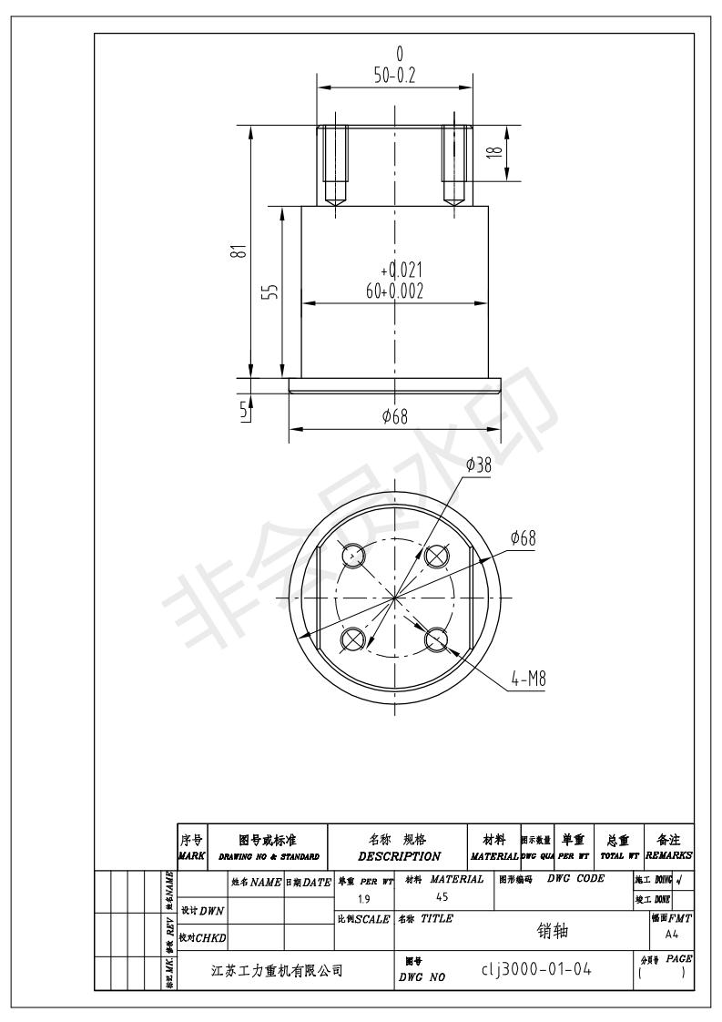
第六章 响应文件格式

项目
（项目采购编号： 填入项目采购编号 ）

响应文件

供 应 商： 供应商全称并盖单位公章
日 期： 年 月 日

目 录

一、响应函
二、授权委托书(适用于有委托代理人的情况)
三、商务和技术偏差表
四、报价表
五、资格审查资料
六、响应方案
七、其他资料

一、响应函

(采购人名称):
1.我方已仔细研究了__(项目名称)采购文件的全部内容，愿意以含税价人民币(大写)(￥ )的报价（其中：不含税价为: ;增值税税额为: ，税率为： )提供本项目货物，并按合同约定履行义务。
2.我方的响应文件包括下列内容:
(1)响应函;
(2)授权委托书(如有);
(3)商务和技术偏差表;
(4)报价表;
(5)资格审查资料;
(6)响应方案;
响应文件的上述组成部分如存在内容不一致的，以响应函为准。
3.我方承诺除商务和技术偏差表列出的偏差外，我方响应采购文件的全部要求。
- 我方承诺在采购文件规定的响应文件有效期90天内不撤销响应文件。
- 如我方成交，我方承诺:
(1)在收到成交通知书后，在成交通知书规定的期限内与你方签订合同;
(2)在签订合同时不向你方提出附加条件;
(3)按照采购文件要求递交履约保证金;
(4)在合同约定的期限内完成合同规定的全部义务。
6.我方在此声明，所递交的响应文件及有关资料内容完整、真实和准确，且无任何第一章“采购公告”3.1款中规定的供应商不得存在的情形。
7.(其他补充说明)。

供应商:________________________(盖单位章)
法定代表人(单位负责人)或其授权的代理人:(签字)
地址:____________________________________________
电子邮箱：_______________________________________
电话：____________________________________________
传真：____________________________________________
邮政编码：_______________________________________

年 月 日

附：守法诚信承诺书
××公司：
为维护社会的公平正义，我司郑重承诺，与贵公司不存在有可能影响采购公正的利害关系。
1、我司已仔细阅读《××单位××文件》（编号××）（以下简称采购文件），包括采购文件的澄清或修改说明，完全支持并响应，不存在误解或不明。
2、遵纪守法，不触底线，公平公正参与竞争。我司提供的《响应文件》及其资料真实合法有效。
3、响应期间没有因质量或服务问题被采购人或采购人上级机构通报且在整改期内。
4、响应单位法定代表人为同一个人或者存在控股关系，管理关系的不同单位，没有在本项目中同时报价。
5、无联合体另外报价。
6、单位、法定代表人（单位负责人）、委托代理人（授权代表）无暂停或取消投标资格、骗取中标、行贿等不良记录以及其他违法犯罪记录；无围标串标、恶意投诉、买卖资质等违法违规行为。
7、诚实守信，优质高效履行合同。一旦中选，我司将严格遵守采购文件的约定，不附加条件,及时商谈、签约、履约。
8、自我管理，知行合一，主动承担社会责任。坚持“五大发展理念”，始终为用户着想，维护同业形象，自觉接受监管，维护和谐稳定。
9、如发现我司有违上述条款，任何时候我司都愿意承担相应的法律责任，自愿放弃成交资格，接受任何处罚，并承担没收履约保证金或按合同违约责任的顶格处罚；贵公司可单方终止合同并且有权通过媒体公开上述行为，拒绝我司参加贵公司今后任何采购活动。

专此承诺。

承诺单位（印刷体全称+单位公章）：
承诺单位法定代表人或其委托代理人（印刷体+签字）：
年 月 日

二、授权委托书

(适用于有委托代理人的情况)
本人（姓名）系（供应商名称）的法定代表人(单位负责人)，现委托___(姓名)为我方代理人。代理人根据授权，以我方名义签署、澄清确认、递交、撤回、修改采购项目响应文件，签订合同和处理有关事宜，其法律后果由我方承担。
委托期限:自本委托书签署之日起至 采购项目签订采购合同之日止。
代理人无转委托权。
附:法定代表人(单位负责人)身份证复印件及委托代理人身份证复印件。
供应商:(盖单位章)
法定代表人(单位负责人):(签字)
身份证号码:
委托代理人:(签字)
身份证号码:
年_月日

三、商务和技术偏差表

序号 | 采购文件章节及条款号 | 响应文件章节及条款号 | 偏差说明
供应商保证：除商务和技术偏差表列出的偏差外，供应商响应采购文件的全部要求。

四、报价表
- 报价表说明
- 报价表
税率： %
序号 | 名 称 | 要 求 | 预计数量 | 单位 | 含税单价 | 含税金额 | 主要加工件示例
1 | 机械加工 | 按图或实物加工 | 8000 | 公斤 |  |  | 碳钢
2 | 机械加工 | 按图或实物加工，含热处理（调质、淬火等） | 1800 | 公斤 |  |  | 碳钢
3 | 尼龙或胶木板加工 | 按图或实物加工 | 900 | 件 |  |  | Φ50尼龙棒
4 | 衬板加工 | NM500钢板按图或实物下料、钻孔 | 700 | 块 |  |  | 板500*500*20
5 | 旧件维修、堆焊等 |  | 100 | 件 |  |  | 旧轴堆焊、精车  Φ100
6 | 合计
注： | 承诺按以上单价乘以实际产成品数量结算；如遇上表未列的加工项目，双方按市场价协商解决，并不以单价未确定为由拒绝承接加工。
 | 2、承诺所有加工件为实际完成后的成品为计量单位。
 | 3、承诺晚上、节假日临时加工、送件的，单价在以上报价基础上按百分比上浮不高于20 %结算.

五、资格审查资料

（一）基本情况
供应商应根据供应商须知前附表第3.5（1）项和第3.5（2）项的要求提供主体资格证明及相关资质证明资料。
供应商还应根据供应商须知前地表第3.5（5）项、第3.5（7）项和第3.5（8）项的要求提供其他相关证明材料。
（二）近年财务状况
供应商应根据供应商须知前附表第3.5（3）项的要求提供近年财务会计报表复印件。
（三）近年的类似项目情况表
货物名称
规格和型号
项目名称
买方名称
买方联系人及电话
合同价格
项目概况及供应商履约情况
备注
注：供应商应根据供应商须知前附表第3.5（4）项的要求在本表后附相关证明材料。

六、响应方案

(一)货物质量标准或技术性能指标的详细描述
（注：主要材料和关键部件有外购的，应在此部分详细说明外购的主要材料和关键部件名称、型号规格或主要技术性能参数、制造商名称、制造商地址等信息。）
- 技术支持资料
- 相关服务计划

七、其他资料

供应商需提交的其他资料。

